080412
Margoton va à l’ieau
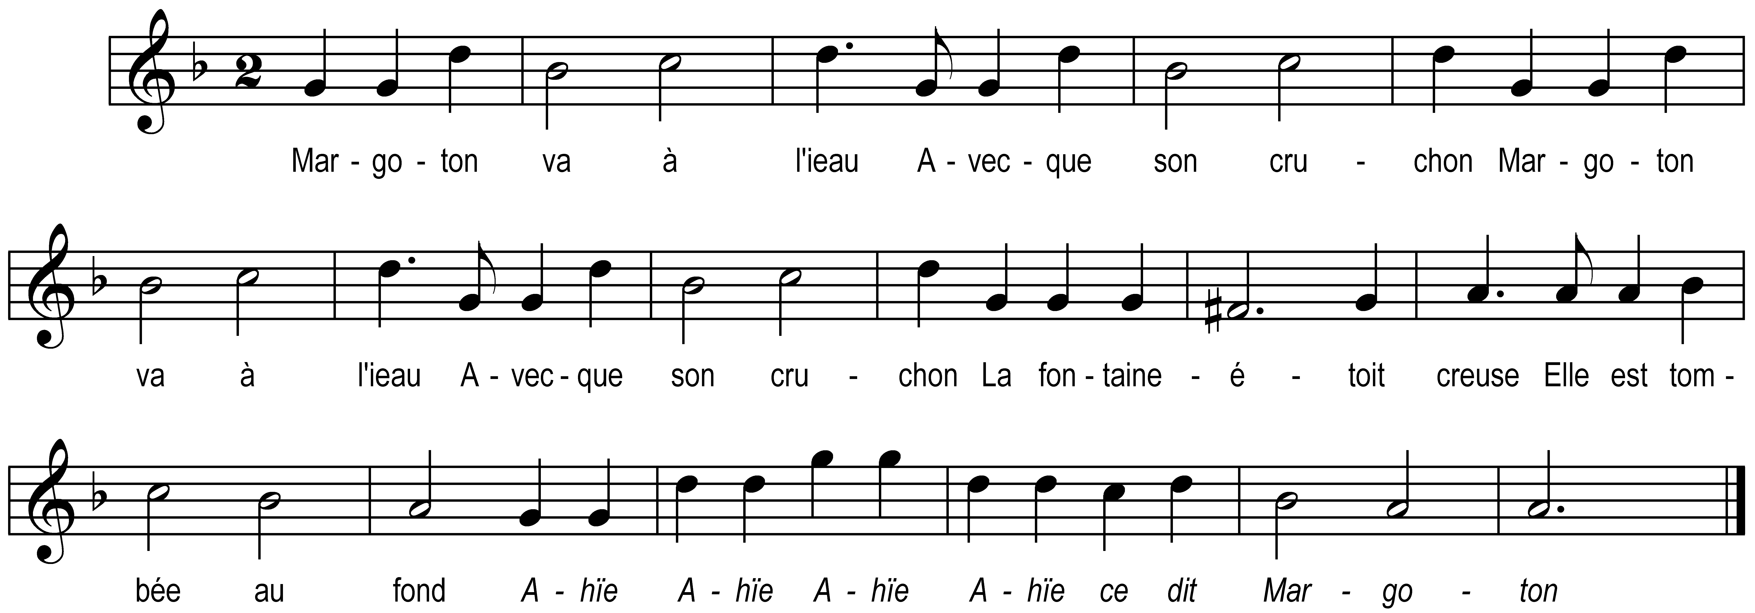
Chanson à danser en rond

Margoton va à l'ieau )
Avecque son cruchon ) bis
La fontaine étoit creuse
Elle est tombée au fond

Ahïe Ahïe Ahïe Ahïe
Ce dit Margoton

La fontaine étoit creuse )
Elle est tombée au fond ) bis
Par là ils passirent
Trois beaux jeunes garçons

Refrain

Que don’rez-vous la belle
Nous vous retirerons

J’ay dedans ma pochette
Quelques demy-testons

Ce n’est pas là la belle
Ce que nous voulons

La prinrent la menèrent
Dessus le verd gazon

Et puy ils luy apprinrent
Trois fois la chanson

